학습 마무리
쿠키와 세션에 대한 설명

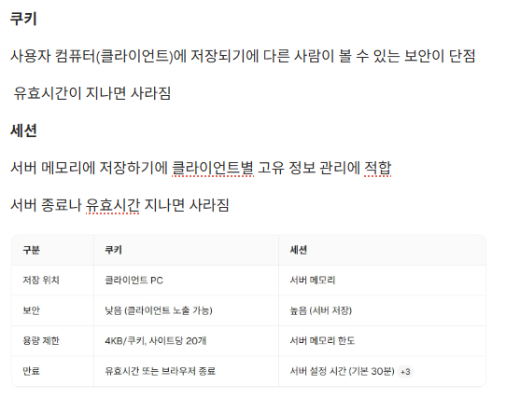

04 / 06 실습 코드 및 결과
addcookie.jsp
코드
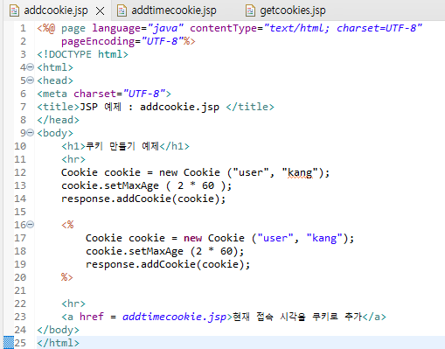

실행 결과
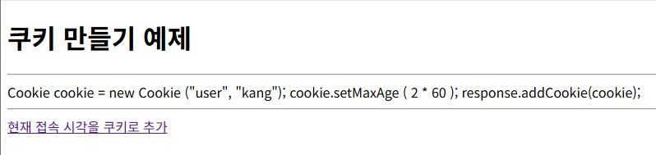

Addtimecookie.jsp
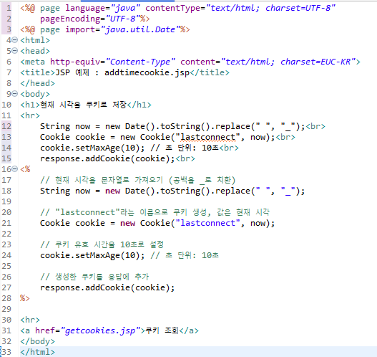
실행 결과
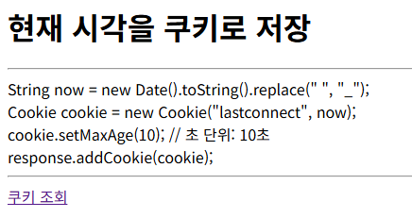
getcookies.jsp
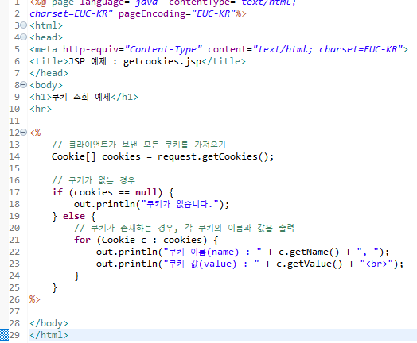
실행 결과
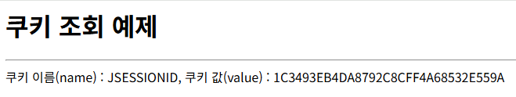
login.js
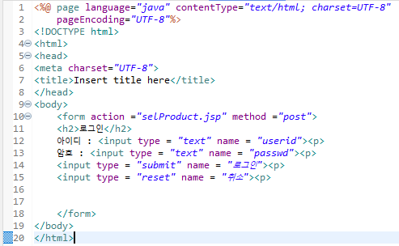
selProduct.js
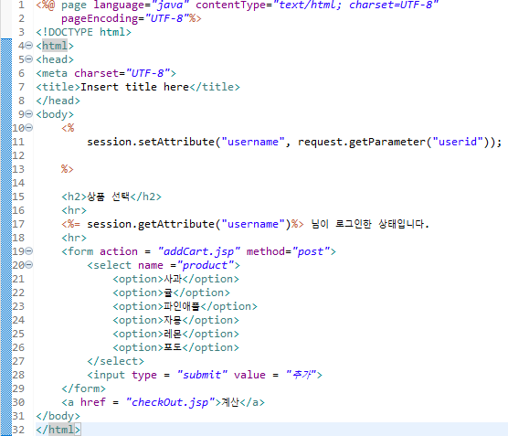

addCart.jsp
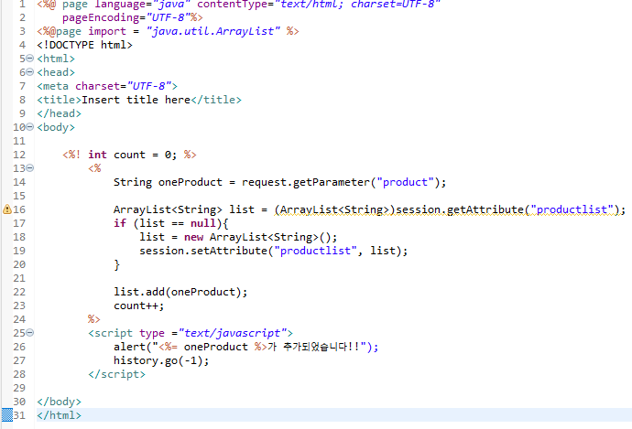
checkOut.jsp
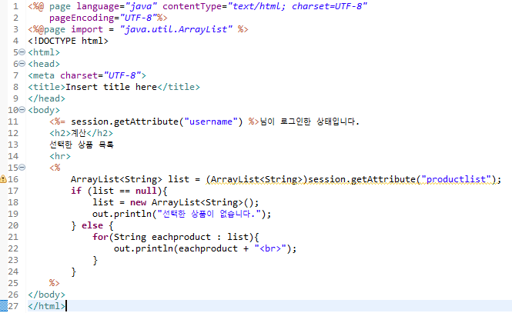

Login.js 실행 후 결과
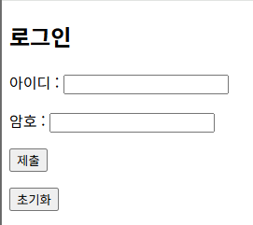
아이디에 “임상혁” 입력후 제출 클릭 결과
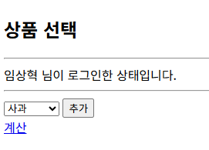
사과 추가시 결과
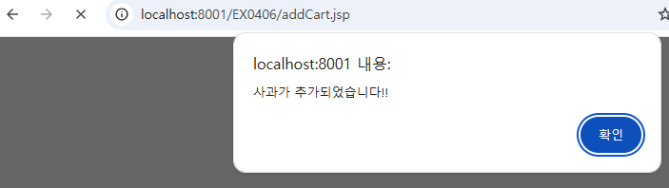사과 추가후에 계산 클릭시 결과
